9º ANO
EDUCAÇÃO FÍSICA
5ª QUINZENA – 3º CORTE
Habilidades Essenciais: (GO-EF09EF16) Praticar movimentos pertencentes às lutas do mundo, identificando e refletindo sobre as esportivizadas, adotando procedimentos de segurança e respeito ao oponente.
NOME:
UNIDADE ESCOLAR:

Unidade temática Lutas: focaliza as disputas corporais, nas quais os participantes empregam técnicas, táticas e estratégias específicas para imobilizar, desequilibrar, atingir ou excluir o oponente de um determinado espaço, combinando ações de ataque e defesa dirigidas ao corpo do adversário.

Tema/ objeto de conhecimento: Lutas do Mundo

Lutar é uma das atividades esportivas mais antigas. Muito antes de ser considerada como um esporte, a luta tinha o conceito básico de defesa e de ataque, no sentido de demonstrar superioridade em um confronto. Há registros de lutas em praticamente todas as eras da humanidade, passando por babilônicos, egípcios, japoneses, chineses, gregos e romanos, desde milhares de anos antes de Cristo até hoje. As dez (10) lutas de mundo mais conhecidas são: Jiu-jitsu, Kung Fu, Muay Thai, Karate, Capoeira, Judô, Tae Kwon Do, Boxe, Ninjutsu, Artes Marciais Mistas.
Nesta aula vamos estudar sobre o Judô.

Esporte de origem japonesa – Judô

O judô é uma arte marcial praticada como esporte de combate. Fundada pelo professor de Educação Física Jigoro Kano no ano de 1882, no Japão, os propósitos dessa luta consistem no condicionamento físico, equilíbrio da mente e do espírito, além do desenvolvimento das técnicas de defesa pessoal. Traduzido do japonês, a união das duas sílabas da palavra Judô, significa o caminho suave.
Além de tornar o ensino da arte marcial como um esporte, Jigoro Kano desenvolveu uma linha filosófica baseada no conceito ippon-shobu (luta pelo ponto perfeito) e um código moral. Assim, ele pretendeu que a prática do Judô fortalecesse o físico, a mente e o espírito de forma integrada.
Com seu trabalho, Jigoro Kano conseguiu criar uma modalidade que não se restringe a homens com vigor físico, se estendendo a mulheres, crianças e idosos, de qualquer altura e peso.
Visando fortalecer o caráter filosófico da prática do judô e fazer com que os praticantes do judô crescessem como pessoas, o mestre Jigoro Kano idealizou um código moral baseado em oito princípios básicos:
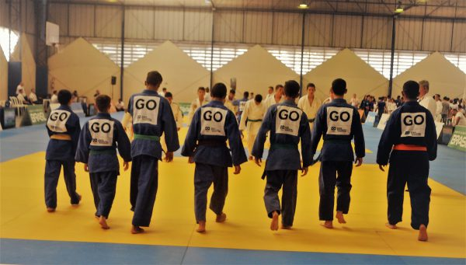
- Cortesia, para ser educado no trato com os outros;
- Coragem, para enfrentar as dificuldades com bravura;
- Honestidade, para ser verdadeiro em seus pensamentos e ações;
- Honra, para fazer o que é certo e se manter de acordo com seus princípios;
- Modéstia, para não agir e pensar de maneira egoísta;
- Respeito, para conviver harmoniosamente com os outros;
- Autocontrole, para estar no comando das suas emoções; Imagem disponível em:https://www.goias.gov.br/servico/73331-estudantes-goianos-obtem-bom-desempenho-na-primeira-fase-dos-jogos-da-juventude.html
- Amizade, para ser um bom companheiro e amigo.

Mestre Kano tornou-se o primeiro membro asiático do Comitê Olímpico Internacional em 1909 e trabalhou para a propagação do esporte no mundo todo. Em 1952 foi fundada a Federação Internacional de Judô, em Paris, no qual 29 países- membros faziam parte. O judô passou a participar oficialmente como Jogo Olímpico nos esportes olímpicos XVIII no ano de 1964, em Tóquio.

Regras
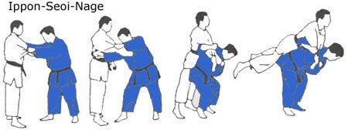
As lutas são realizadas em um tatame quadrado, que tem em torno de 14 a 16 metros cada lado. As lutas duram até cinco minutos e vence quem conseguir o ippon primeiro. Se chegar ao final e nenhum dos judocas conseguir o ippon, ganha quem tiver mais vantagens.

Imagem disponível em: https://images.app.goo.gl/6QhuLQX753aikLZ3A
Ippon: o objetivo do judô é conseguir o ponto completo, designado de ippon. O judoca coloca o rival de costas no chão com força e velocidade e, para isso, precisa finalizar o golpe utilizando a chave de braço, imobilização no solo ou estrangulamento por 20 segundos.
Wazari: no wazari, diferente do ippon, o adversário é colocado de costas no chão sem força ou velocidade, ou é apenas imobilizado por um período entre 15 e 19 segundos.
Yuko: o rival cai com a lateral do corpo no solo, ou pode ser imobilizado por um tempo de 10 a 14 segundos.
Koka: é a menor pontuação do judô. Ocorre quando um dos judocas caem sentado. Quatro kokas não finda a luta, mas é importante para o acúmulo de pontos.

Penalizações
Golpes no rosto ou golpes que deixem lesões no pescoço ou nas vértebras são proibidos no judô. Se acontecer, o lutador é penalizado e, se ocorrer pela segunda vez, o judoca é imediatamente desclassificado.
Shido – é uma penalidade leve entre as infrações do judô. O shido é uma espécie de aviso no judô. O segundo equivale uma pontuação para o judoca rival que vale um Yuko e o terceiro é um Wazari para o adversário.
Hansoku-Make – uma violação de regras sérias resulta em um hansoku-make, que ocorre na desqualificação do competidor penalizado.

Disponível em: https://cbj.com.br/ / https://www.educamaisbrasil.com.br/enem/educacao-fisica/judo
https://www.goias.gov.br/servico/73331-estudantes-goianos-obtem-bom-desempenho-na-primeira-fase-dos-jogos-da-juventude.html

Saiba mais assistindo os vídeos:
Sobre o Judô: https://youtu.be/Vg4oqi2meq4
Posições importantes: https://youtu.be/GQQlXeorlK8
Ippons: https://youtu.be/Zy7bRVk5hP0

Atividades:

1. Cite as pricipais posições no Judô
2. Descreva os princípios básicos do código moral, idealizados pelo mestre Jigoro Kano.
3. Marque a alternativa correta. O judô é uma arte marcial praticada como esporte de combate, e vence quem conseguir:
a) ( ) Koka b) ( ) Wazari c) ( ) Ippon d) ( ) Yuko

